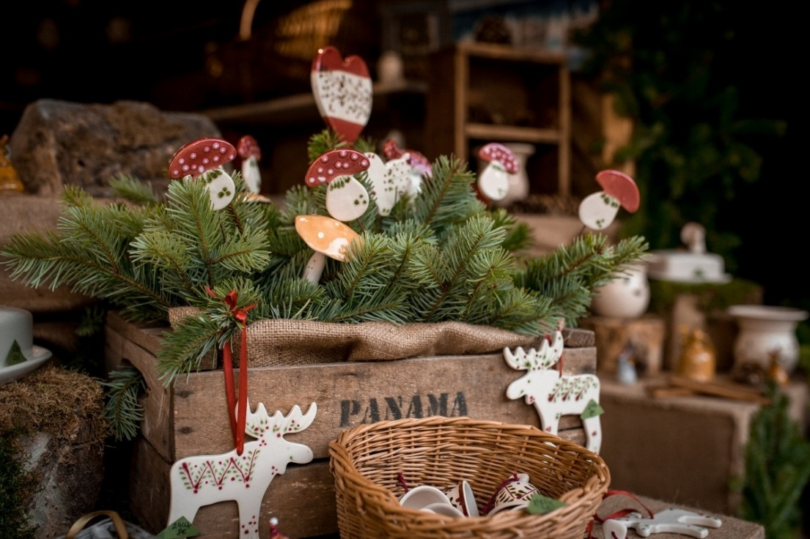

Karácsonyi szólások
- Egy évben egyszer van karácsony! Akkor szoktuk mondani, amikor valamit egyszer már megengedtünk, odaadtunk, de ezt még egyszer nem szeretnénk megismételni. Hasonló jelentésű szólás: Egyszer volt Budán kutyavásár!
- Hadd legyen egyszer neki is karácsonya! Más szavakkal: Hadd örüljön, legyen boldog egyszer! Hadd legyen neki is egy jó napja!
- Kapós, mint karácsonykor a szalmakalap. Arra a dologra szokták mondani, amire semmi szükség sincs, hasztalan valamilyen helyzetben.
- Kapós, mint karácsonykor a famozsár. Nagyon kapós, sokan veszik, sok embernek van rá szüksége, mert diót kell törni vele.
- Az lesz soká, meg a karácsony! Olyan eseményekre utalhatunk ezzel a szólással, amelyeket nagyon távolinak érzünk. Így vagyunk a karácsonyi ünnepek esetében is.
- Úgy néz ki, mint egy karácsonyfa! Ékszerekkel, rikító ruhákkal ízléstelenül túldíszített ruhákat viselő személyre mondják. (Általában nőkre használják
- Meg nem eszi a karácsonyi szilvát! Már nem éri meg a karácsonyt, addig meghal.
- Már sok karácsonyi szilvát evett. Azt fejezi ki, hogy valaki idős, már sok karácsonyt megélt.
- Karácsonykor kalácsot, húshagyókedden fánkot, húsvétkor is, ha lehet pünkösdkor bár kenyeret. A pazarló, majd szükséget szenvedő háztartás gúnyolása.
- Karácsonyig való esze sincs. Nem sok esze van.
- Majd alhatsz karácsonykor! Kelj fel, mert dologidő van!
- Ráteszi valakire a karácsonyi szalmát. Célba veszi.
- Szó se legyen [szót se] vasárnapig / húsvétig / karácsonyig. Megkaptad, amire vágytál, most aztán már csend legyen! (Általában gyerekeknek mondják.)
- Lesz még nekem karácsonyom. Lesz még nekem jó dolgom.
- Jóllakott, mint a tót karácsonyestén. Teleette magát, jóllakott.

